**Lógica de Programação**

**Lista de atividades de fixação**

**Estrutura de dados – Matriz bidimensional**

**Atividade: Desenvolvimento técnico em programação**

**Tema : Fundamento em lógica de programação**

**Indicadores associados**

**3 - Codifica programas computacionais utilizando lógica de programação e respeitando boas práticas de programação.**

**5 - Desenvolver capacidades linguísticas de modo a saber usar adequadamente a linguagem oral e escrita em diferentes situações e contextos.**

**6 - Conhecer o caráter do conhecimento científico aplicando a metodologia científica e utilizando redação acadêmica na realização da pesquisa, na escolha de métodos, técnicas e instrumentos de pesquisa.**

**8 - Utilizar estruturas de dados definindo-as e aplicando-as adequadamente nos programas.**

**OBJETOS DE SOLUÇÃO**

1. Faça um algoritmo que alimente uma matriz 2x2 e mostre em tela a matriz ao final.
2. Faça um programa que peça os valores inteiros para uma matriz 3x3 e peça ao usuário qual o número da linha que ele deseja ver os valores e mostre na tela somente essa linha.
3. Faça um programa que peça os valores de uma matriz 2x3 e ao final, mostre na tela o total da soma de todos os elementos dessa matriz.
4. Faça um programa que carregue os valores das vendas de uma loja no primeiro semestre de 2021. Considere para tal, uma matriz [6,4], sendo que são 06 meses e 04 semanas por mês. Ao final, mostre na tela:

* Total de vendas do semestre
* Total vendido em cada mês

**A questão a seguir é retirada do ENADE 2017. Você deve fazer um algoritmo considerando uma matriz Estante de 5x5 para que seus testes sejam facilitados e que também você possa mostrar a matriz, conferir se os resultados estão corretos. A lógica de um pseudocódigo para uma matriz 5x5 seria a mesma de para uma matriz 40x40. Você não estará pronto para validar essa lista sem isso.**

1. **(ENADE 2017)** Uma empresa de cosméticos comercializa cinco diferentes tipos de produtos e os armazena em uma estante de 40 x 40 posições. Em cada posição da estante, pode ficar armazenada apenas uma caixa com um desses produtos. Para facilitar sua identificação, os produtos foram codificados da seguinte forma:
2. xampu
3. condicionador
4. hidratante
5. tintura
6. demaquilante

0. vazio

Nessa situação e considerando o desenvolvimento de um sistema para gerenciar a organização dos produtos na estante, estabeleceu-se a declaração de variáveis a seguir.

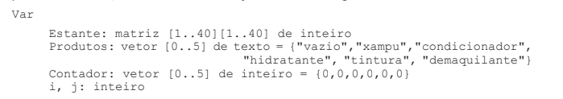

Com base nessa declaração e considerando a codificação dos produtos exposta, apresente um algoritmo (Visualg ou Java) que:

* Leia os códigos dos produtos e armazene-os na matriz Estante
* Realize a contagem e imprima a quantidade de caixas de cada tipo de produto na estante.

Insira comentários nos código explicando as linhas que apresentam as solicitações acima.

**A questão a seguir é retirada do ENADE 2014. O teste de mesa nada mais é do que uma forma estruturada de entender como um algoritmo está funcionando no papel. Você está livre para realizar o teste de mesa da forma que achar mais adequada, desde que o faça no papel. O que você NÃO DEVE FAZER é reproduzir esse algoritmo no VisuAlg. Como resposta a essa questão, depois que você realizar seu teste de mesa e descobrir os valores dos vetores m1 e m2 conforme as alternativas “a” e “b” solicitam, crie um documento no Drive e escreva suas respostas para que no momento da validação possamos discutir. Vamos querer ver também seu teste de mesa, deixe uma foto em seu celular dele, ou salve uma imagem no Drive no mesmo documento. Você não estará pronto para validar essa lista sem isso.**

1. **(ENADE 2014)** Dessa forma analise o algoritmo a seguir, e realizando um teste de mesa, siga as instruções do código e apresente os resultados:
2. Os dados dos vetores m1 e m2 ao término da execução da linha 12
3. Os dados dos vetores m1 e m2 ao término da execução da linha 21

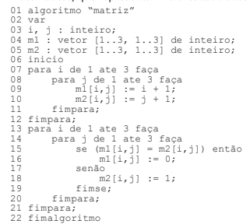_

**A questão a seguir é retirada do ENADE 2011. Você deverá resolvê-la normalmente como um exercício, porém, leia atentamente o que se pede, imaginando que está desenvolvendo realmente como resposta ao ENADE. Você não estará pronto para validar essa lista sem isso.**

1. **(ENADE 2011)** Jogos de tabuleiro são atividades comuns de entretenimento na vida cotidiana das pessoas. Uma de suas características é a necessidade do uso de um tabuleiro com localizações bem definidas para o posicionamento de peças, podendo indicar também as fases do jogo. No livro O Homem que Calculava, de Malba Tahan (São Paulo: Record, 2002, p. 120), há uma história na qual um rei deveria efetuar o pagamento pelos serviços de um de seus conselheiros, dando-lhe uma certa quantidade de grãos de trigo a ser calculada da seguinte forma: coloca-se 1 grão de trigo na primeira casa do tabuleiro, 2 na segunda casa, 4 na terceira casa, 8 na quarta casa e assim dobrando-se sucessivamente até a última casa.

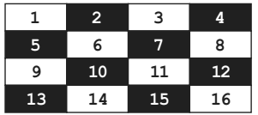

Considerando o tabuleiro 4 x 4 ilustrado acima, contendo a indicação da ordem das casas, construa um único algoritmo que:

1. calcule, armazene em uma estrutura e escreva em ordem a quantidade de grãos de trigo em cada casa do tabuleiro;
2. calcule, armazene em uma variável e escreva a quantidade total de grãos de trigo presentes no tabuleiro.

Utilize vetores para armazenar os valores de cada posição do tabuleiro.  
 As questões A e B devem ser demonstradas no código do programa.